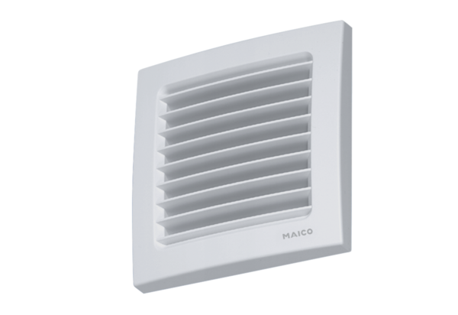Vnitřní mřížka, stavitelná AZE 100 PObsah dodávky: 1 kusSortiment: K
Typové číslo: 0059.0962Výrobce: MAICO

